**Липецкий государственный технический университет**

Факультет автоматизации и информатики

Кафедра Прикладной математики

Лабораторная работа № 2

по теории вероятностей и математической статистике

«Экспериментальное вычисление вероятности»

Вариант 23

Студент ___________ Сушков Д.А.

Группа ПМ-21-2

Руководитель

Ассистент ___________ Домашнева Е.Л.

Липецк 2023г.

# **Цель работы:**

Моделирование случайных событий, изучение свойств статистической вероятности события в зависимости от количества испытаний.

**Задание кафедры:**

**1 часть.**

Изучить встроенные функции пакета Excel: СЛЧИС(), СЛУЧМЕЖДУ(), СЧЁТ() и СЧЁТЕСЛИ().

**2 часть.**

1) Изучить информацию о генераторе случайных чисел на стр. 19 учебного пособия «Компьютерный практикум по теории вероятностей и математической статистике», а также информацию на стр. 21-22.

2) Разработать алгоритм моделирования реализации опыта со случайными исходами по индивидуальному заданию.

3) Разработать программу (на любом языке программирования или в среде Excel) для моделирования реализации исходов опыта (500 серий, инкремент 50)

4) Составить таблицу зависимости отклонений значений частоты события от вероятности этого события от числа проведенных опытов.

5) Отобразить табличные данные на графике, сделать вывод.

**Задание по варианту:**

|  |  |
| --- | --- |
| Опыт | Событие |
| Игра в ЛОТО (90 бочонков).  Одновременно вытягивают 2 бочонка. | Оба числа нечетные |

**Ход работы:**

Моделирование исходов опыта было осуществлено с помощью языка программирования Python. Используемые библиотеки: *matplotlib*, *random*, *itertools*.

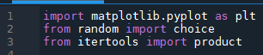

Для построения графиков используется *matplotlib.pyplot*, *itertools.product* - для генерации всех возможных исходов, *random.choice* – для выбора любого исхода из всевозможных случайным образом.

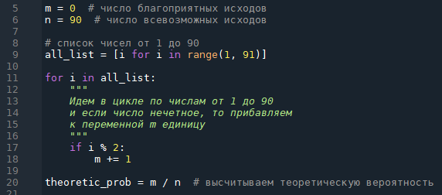

Создаем переменные *m* – количество благоприятных событий, *n* – количество всех возможных событий.

Список *all_list* содержит числа от 1 до 90. В цикле проходим по списку *all_list* и если число нечетное, то увеличиваем переменную *m* на единицу.

Переменная *theoretic_prob* – это теоретическая вероятность (число благоприятных исходов ко всем возможным исходам).

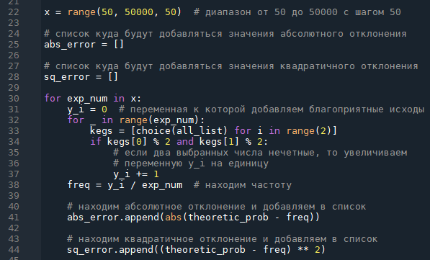

В переменную *x* помещаем полуинтервал чисел от 50 до 50000 с шагом 50.

Создаем переменные *abs_error*, *sq_error* в которые в дальнейшем будут добавляться значения абсолютного и квадратичного отклонения частоты от теоретической вероятности случайной величины.

В цикле идем по значениям из полуинтервала, для каждого из которых:

* Моделируем проведение *x* опытов, случайно выбирая элемент из списка *all_list x* раз, далее инкрементируем переменную *y_i* если два числа из списка нечетные;
* Находим частоту появления благоприятного события в *x* проведенных экспериментов;
* Находим абсолютную и квадратичную ошибки, сравнивая полученную частоту с теоретической вероятностью, и добавляем результаты в соответствующие списки *abs_error*, *sq_error*.

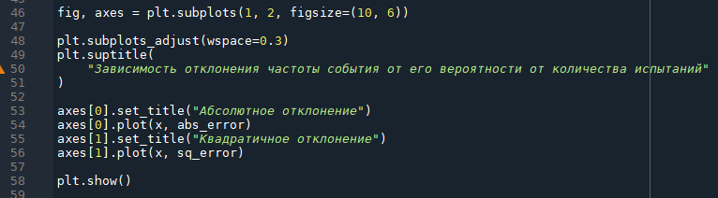

Производим построение графиком с использованием библиотеки *matplotlib*.

**Результат:**

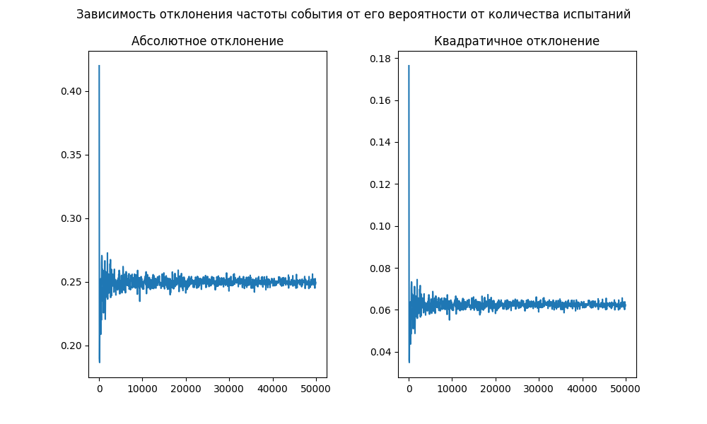

**Код программы:**

**import** matplotlib**.**pyplot **as** plt

**from** random **import** choice

**from** itertools **import** product

m **=** 0 # число благоприятных исходов

n **=** 90 # число всевозможных исходов

# список чисел от 1 до 90

all_list **=** **[**i **for** i **in** **range(**1**,** 91**)]**

**for** i **in** all_list**:**

"""

Идем в цикле по числам от 1 до 90

и если число нечетное, то прибавляем

к переменной m единицу

"""

**if** i **%** 2**:**

m **+=** 1

theoretic_prob **=** m **/** n # высчитываем теоретическую вероятность

x **=** **range(**50**,** 50000**,** 50**)** # диапазон от 50 до 50000 с шагом 50

# список куда будут добавляться значения абсолютного отклонения

abs_error **=** **[]**

# список куда будут добавляться значения квадратичного отклонения

sq_error **=** **[]**

**for** exp_num **in** x**:**

y_i **=** 0 # переменная к которой добавляем благоприятные исходы

**for** _ **in** **range(**exp_num**):**

kegs **=** **[**choice**(**all_list**)** **for** i **in** **range(**2**)]**

**if** kegs**[**0**]** **%** 2 **and** kegs**[**1**]** **%** 2**:**

# если два выбранных числа нечетные, то увеличиваем

# переменную y_i на единицу

y_i **+=** 1

freq **=** y_i **/** exp_num # находим частоту

# находим абсолютное отклонение и добавляем в список

abs_error**.**append**(abs(**theoretic_prob **-** freq**))**

# находим квадратичное отклонение и добавляем в список

sq_error**.**append**((**theoretic_prob **-** freq**)** **\*\*** 2**)**

fig**,** axes **=** plt**.**subplots**(**1**,** 2**,** figsize**=(**10**,** 6**))**

plt**.**subplots_adjust**(**wspace**=**0.3**)**

plt**.**suptitle**(**

"Зависимость отклонения частоты события от его вероятности от количества испытаний"

**)**

axes**[**0**].**set_title**(**"Абсолютное отклонение"**)**

axes**[**0**].**plot**(**x**,** abs_error**)**

axes**[**1**].**set_title**(**"Квадратичное отклонение"**)**

axes**[**1**].**plot**(**x**,** sq_error**)**

plt**.**show**()**

**Вывод:**

При увеличении количества испытаний мы можем наблюдать, как частота появления благоприятного события стремится к своей теоретической вероятности, рассчитанной по определению классической вероятности, что говорит о справедливости статистического определения вероятности.